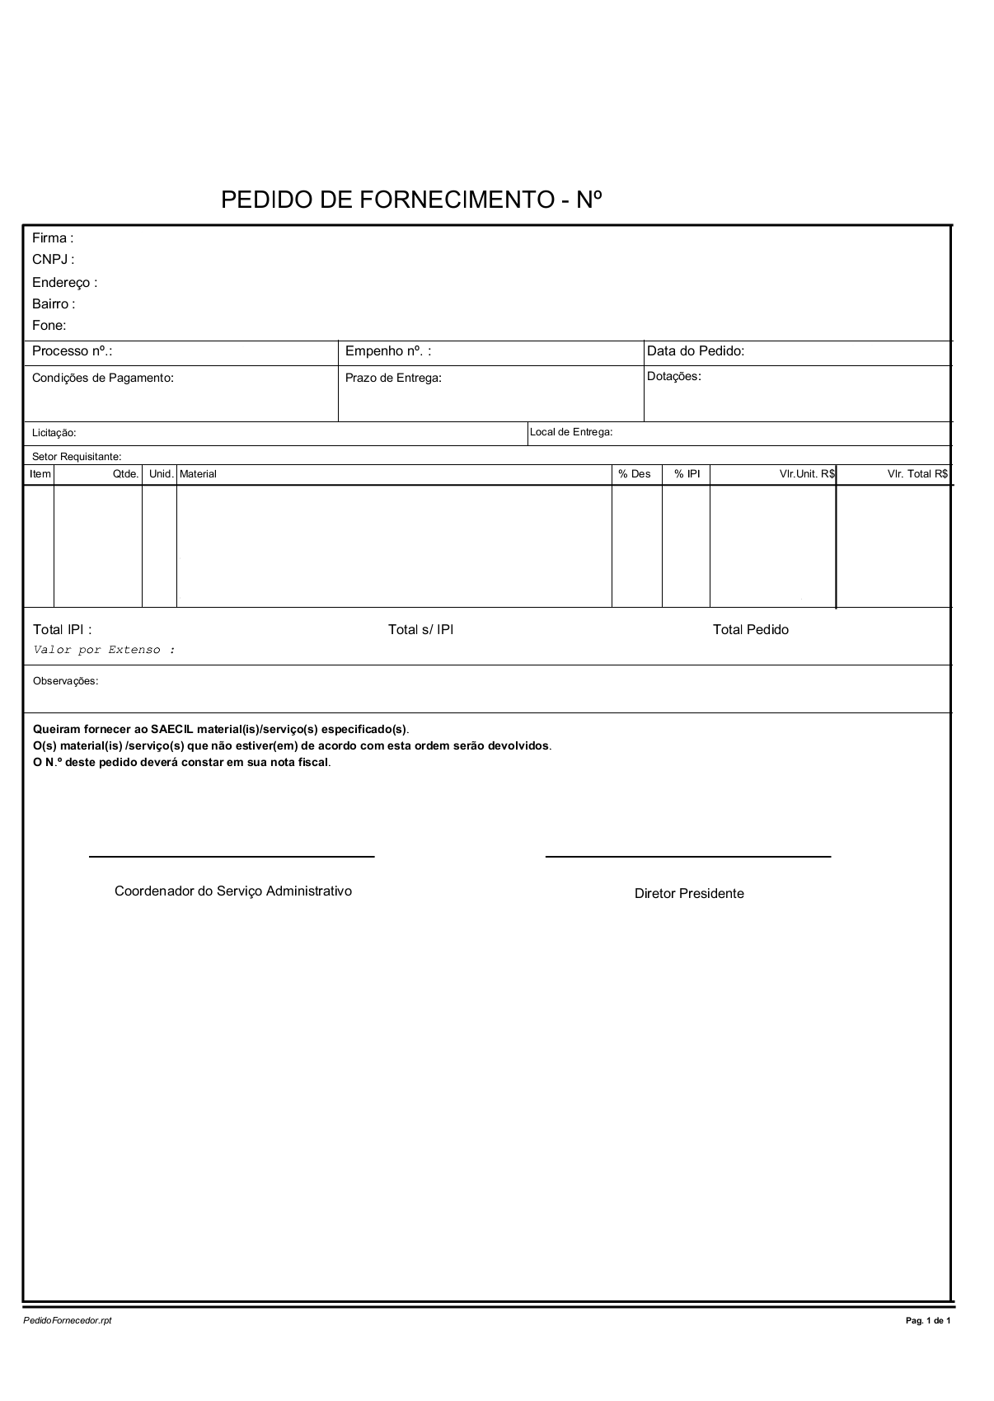**ANEXO III**

**MINUTA: PEDIDO DE FORNECIMENTO**